**Уважаемые родители, предлагаю Вам игровые задания при ходьбе, которые вы можете выполнить с детьми дома:**

***«Пройди по дорожке (тропинке)»***

Выложить на полу две параллельные линии (длина 3 м, ширина 25-30 см) и сказать, что это дорожка, по ней вы пойдете гулять.

Осенью можно направить дорожку к дереву и предложить ребёнку пройти по ней и принести листья, шишки, что оживит игру.

Дома можно в конце дорожки разместить игрушку, кубик, флажок и дать задание принести их.

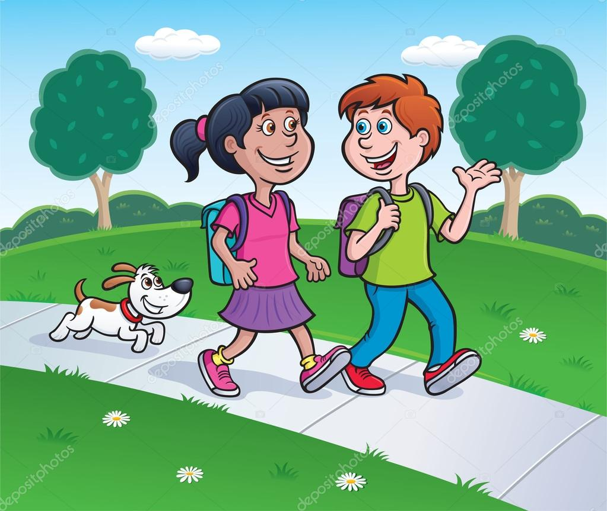

***«Пройди через ручеёк»***

Ковёр на полу – это река. Доска, две линии на полу или массажные коврики – это мостик через реку. Родитель говорит: « На том берегу речки растут красивые цветы (на ковре разбросаны разноцветные лоскутки), давай соберём их. Но сначала мы пройдём по мостику». Ребёнок переходит на другую сторону речки, собирает цветы, затем возвращается обратно.

***Важно:***

***Ходьба*** – составная часть каждого занятия по физической культуре.

Она необходима для развития ориентировки в пространстве, быстрой реакции на звуковой и зрительный сигнал.

***Например***, детям даю задание: двигаться в определенном направлении (дойти до собачки);

по сигналу остановиться или изменить направление движения («стоп машинки»);

ходить вокруг и между предметами, не задевая их («змейкой»);

по кругу, взявшись за руки;

с переступанием через верёвку.

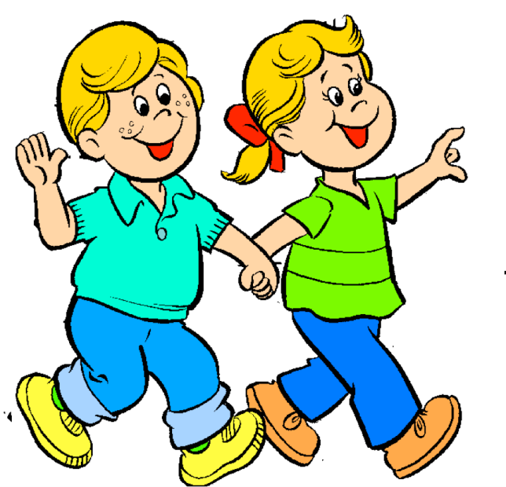

Уважаемые родители!

# В соответствии с Уставом, Образовательной программой и Правилами внутреннего распорядка для воспитанников МБДОУ №27 прошу Вас обеспечить спортивной формой ваших детей. На утреннюю гимнастику и занятия дети должны ходить в чистой спортивной форме: белая футболка, черные шорты и чешки. Зарядка начинается в детском саду в 7.50. Убедительная просьба - приводить детей вовремя. Зарядку не пропускать.

**Работаем в соответствии с Федеральным государственным образовательным стандартом Дошкольного Образования**

(Приказ от 17 октября 2013 г. №1155):

«Физическое развитие включает приобретение опыта в следующих видах деятельности детей: двигательной, в том числе связанной с выполнением упражнений, направленных на развитие таких физических качеств, как координация и гибкость; способствующих правильному формированию опорно-двигательной системы организма, развитию равновесия, координации движения, крупной и мелкой моторики обеих рук, а также с правильным, не наносящем ущерба организму выполнением основных движений (ходьба, бег, мягкие прыжки, повороты в обе стороны), формирование начальных представлений о некоторых видах спорта, овладение подвижными играми с правилами; становление целенаправленности и саморегуляции в двигательной сфере; становление ценностей здорового образа жизни, овладение его элементарными нормами и правилами».

МУНИЦИПАЛЬНОЕ БЮДЖЕТНОЕ ДОШКОЛЬНОЕ ОБРАЗОВАТЕЛЬНОЕ УЧРЕЖДЕНИЕ

«Детский сад общеразвивающего вида №27»

**ПАМЯТКА ДЛЯ РОДИТЕЛЕЙ**

***Особенности развития основных видов движения для детей младшего дошкольного возраста***

***(ходьба)***

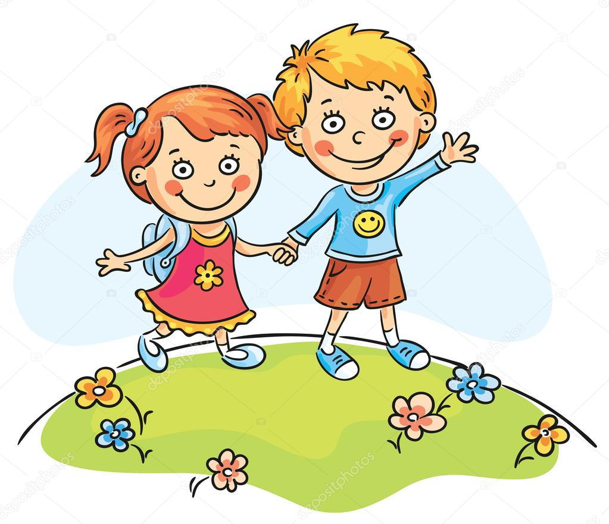

***Составила:***

***Туровцева Ольга Владимировна,***

***инстуктор по физической культуре***

***г.Снежинск***

**Уважаемые родители, предлагаю Вам игровые задания во время бега, которые вы можете выполнить с детьми дома или на улице:**

***«Птички в гнёздышках»***

По комнате свободно раскладываются обручи по количеству детей, на асфальте рисуются мелом круги. Играющие стоят в своём обруче (круге) – это гнёздышко. По сигналу «гулять» - птички вылетают из гнёзд и разлетаются по всей площадке. По сигналу «птички в гнёздышки», дети бегут к обручам и становятся в любой свободный обруч.

***«Жуки»***

Дети изображают жуков. По сигналу «жуки полетели» дети бегают врассыпную по всей комнате. По сигналу «жуки барахтаются» - дети ложатся на спину, делают свободные движения рук и ног. По сигналу «жуки полетели» дети встают и снова бегают.

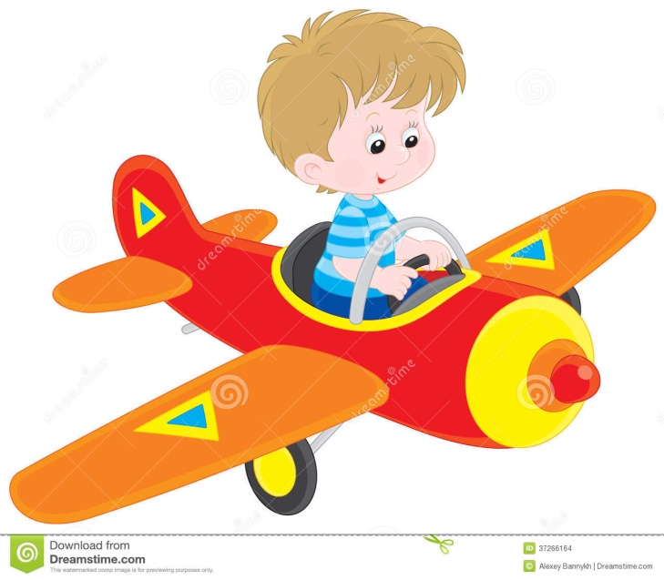

***«Самолеты»***

Дети и взрослые сидят на стульях (скамейке), расположенных на одной стороне комнаты, площадки. По команде «Завели моторы, приготовились к полёту!». Все встают, делают вращательные движения рук перед грудью и произносят: «р-р-р». По сигналу «полетели» разводят руки в стороны (крылья у самолёта) и бегают в разных направлениях по комнате, площадке. По сигналу «на посадку» все направляются к своим стульям (скамейке) и садятся на них.

***Важно:***

***Бег –*** является одним из основных видов передвижения детей младшего дошкольного возраста***.*** Бег в этом возрасте может быть произвольным, важно, чтобы взрослый бегал вместе с детьми, показывая, что надо бегать легко, правильно чередуя взмахи рук.

***Темп бега*** можно регулировать, замедляя, ускоряя исходя из какого – либо образа: «автомобили едут быстро, быстро…, а теперь медленнее…».

***Бег*** развивает быстроту, выносливость, активизирует работу мышечной, сердечно – сосудистой систем.

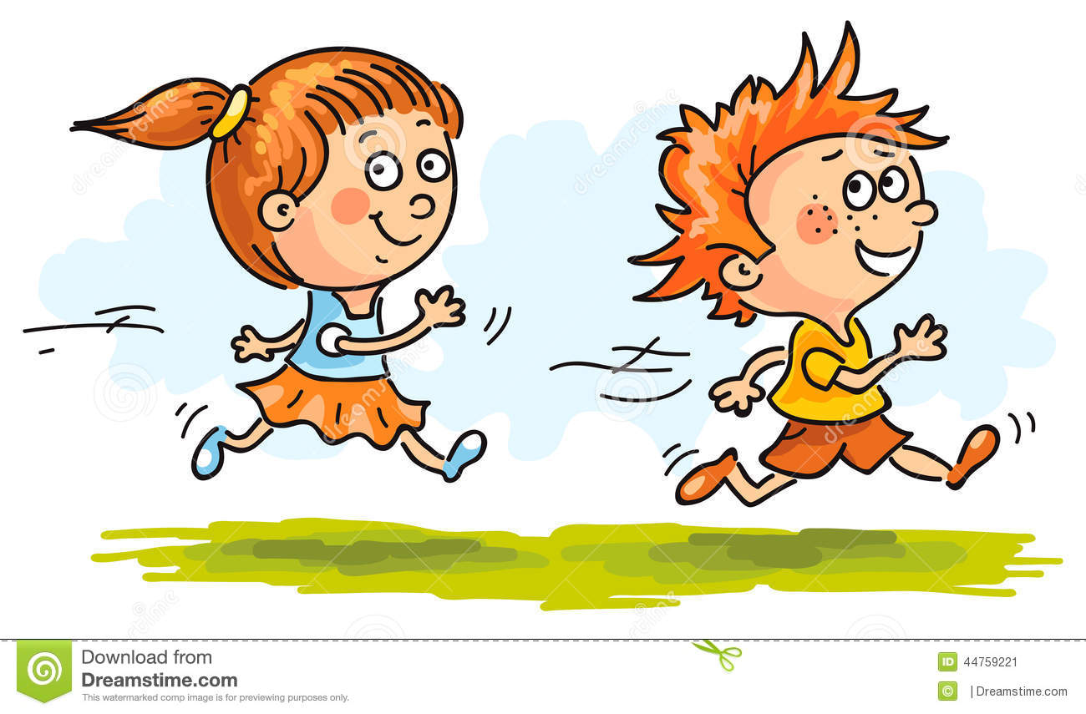

Уважаемые родители!

# В соответствии с Уставом, Образовательной программой и Правилами внутреннего распорядка для воспитанников МБДОУ №27 прошу Вас обеспечить спортивной формой ваших детей. На утреннюю гимнастику и занятия дети должны ходить в чистой спортивной форме: белая футболка, черные шорты и чешки. Зарядка начинается в детском саду в 7.50. Убедительная просьба - приводить детей вовремя. Зарядку не пропускать.

**Работаем в соответствии с Федеральным государственным образовательным стандартом Дошкольного Образования**

(Приказ от 17 октября 2013 г. №1155):

«Физическое развитие включает приобретение опыта в следующих видах деятельности детей: двигательной, в том числе связанной с выполнением упражнений, направленных на развитие таких физических качеств, как координация и гибкость; способствующих правильному формированию опорно-двигательной системы организма, развитию равновесия, координации движения, крупной и мелкой моторики обеих рук, а также с правильным, не наносящем ущерба организму выполнением основных движений (ходьба, бег, мягкие прыжки, повороты в обе стороны), формирование начальных представлений о некоторых видах спорта, овладение подвижными играми с правилами; становление целенаправленности и саморегуляции в двигательной сфере; становление ценностей здорового образа жизни, овладение его элементарными нормами и правилами».

МУНИЦИПАЛЬНОЕ БЮДЖЕТНОЕ ДОШКОЛЬНОЕ ОБРАЗОВАТЕЛЬНОЕ УЧРЕЖДЕНИЕ

«Детский сад общеразвивающего вида №27»

**ПАМЯТКА ДЛЯ РОДИТЕЛЕЙ**

***Особенности развития основных видов движения для детей младшего дошкольного возраста***

***(бег)***

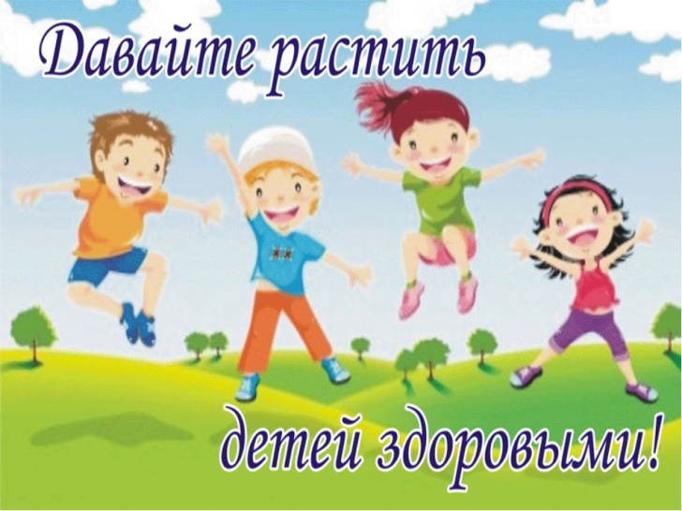

***Составила:***

***Туровцева Ольга Владимировна,***

***инстуктор по физической культуре***

***г.Снежинск***

**Уважаемые родители, предлагаю Вам игровые упражнения с прыжками, которые вы можете выполнить с детьми дома или на улице:**

***«Зайцы»***

Дети-зайцы располагаются в норках (кружочках), нарисованных на земле.

На противоположной стороне – будка собаки, перед ней огород с грядками (чёрточки или палочки на расстоянии 40-50 см одна от другой). Зайцы бегут в огород, прыгают через грядки. На сигнал «собака» убегают в норки, собака ловит зайцев.

.

***«Цель»***

Перед скамейкой или бревном высотой 30-40 см выкладывают из шнура или рисуют круг диаметром 30 см. Ребёнок встаёт на возвышение, по сигналу спрыгивает в круг, затем выполняет в нём прыжок вверх и тут же выпрыгивает из него. Главное - не задевать контуры круга.

.

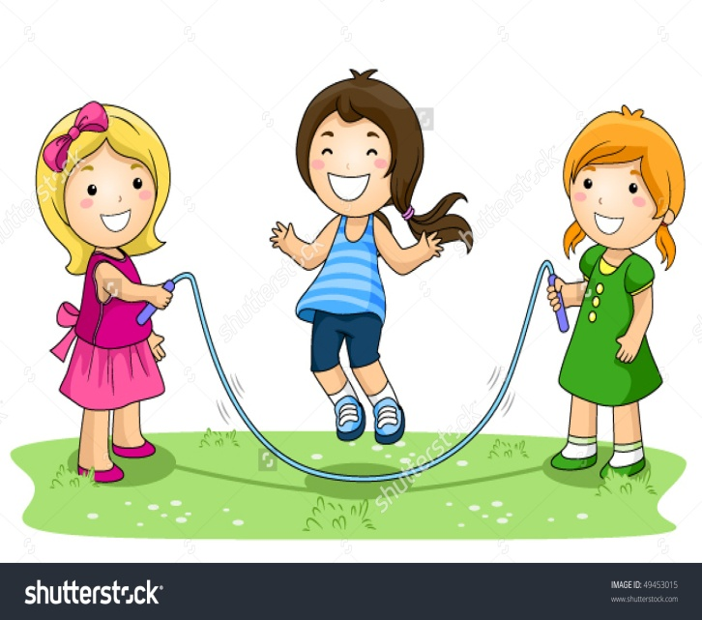

***«Скакалочка»***

«Тут прохожим не пройти,

Тут верёвка на пути,

Хором девочки считают

Десять раз по десяти».

Скакалку вращают родители или двое детей, подлаживаясь под темп прыжка ребёнка. Скакалка должна быть тяжёлой, длиной 4 м, толщиной 10 мм.

Дети прыгают через скакалку разными способами: на месте, с поворотом, в приседе, на одной ноге.

***Важно:***

***Прыжки –*** входят в комплекс ГТО, который дети начитают сдавать с 6 лет.

***Прыжки –*** укрепляют костно – мышечный аппарат ног, туловища, тренируют глазомер, координацию движений.

***Прыжки*** - состоят из нескольких последовательно и слитно выполняемых действий.

***Виды прыжков:***

подпрыгивание

прыжок вверх с места

прыжок в глубину

прыжок в длину с места

прыжки со скакалкой

впрыгивание на возвышение

прыжок в высоту с разбега

прыжок в длину с разбега

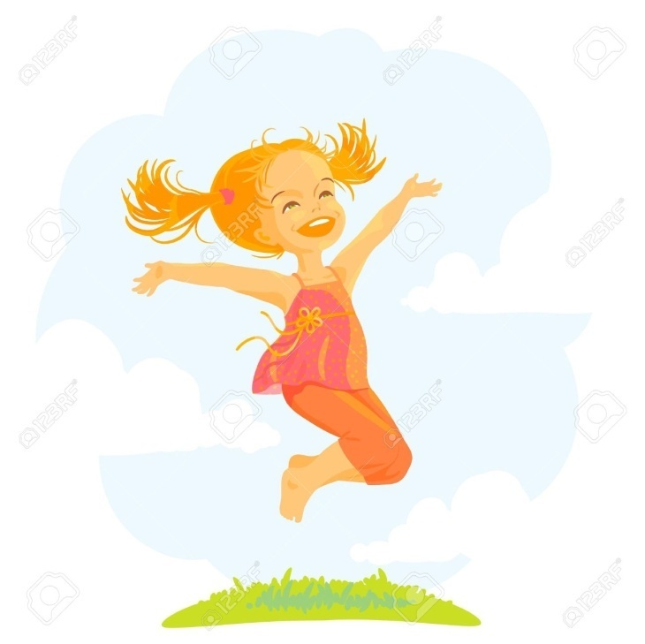

Уважаемые родители!

# В соответствии с Уставом, Образовательной программой и Правилами внутреннего распорядка для воспитанников МБДОУ №27 прошу Вас обеспечить спортивной формой ваших детей. На утреннюю гимнастику и занятия дети должны ходить в чистой спортивной форме: белая футболка, черные шорты и чешки. Зарядка начинается в детском саду в 7.50. Убедительная просьба - приводить детей вовремя. Зарядку не пропускать.

***24.03.2014 года***

***Президент России***

***Владимир Путин***

***подписал Указ № 172***

***про Всероссийский***

***физкультурный***

***комплекс ГТО.***

Нормативы ГТО по прыжкам в длину с места толчком двумя ногами (см):

***1 ступень.***

***Мальчики 6-8 лет:***

Бронзовый значок -115 см

Серебряный значок – 120 см

Золотой значок -140 см

***Девочки 6-8 лет:***

Бронзовый значок -110 см

Серебряный значок – 115 см

Золотой значок -135 см

МУНИЦИПАЛЬНОЕ БЮДЖЕТНОЕ ДОШКОЛЬНОЕ ОБРАЗОВАТЕЛЬНОЕ УЧРЕЖДЕНИЕ

«Детский сад общеразвивающего вида №27»

**ПАМЯТКА ДЛЯ РОДИТЕЛЕЙ**

**Особенности развития основных видов движения для детей старшего дошкольного возраста**

**(прыжки)**



***Составила:***

***Туровцева Ольга Владимировна,***

***инстуктор по физической культуре***

***г.Снежинск***

**Уважаемые родители, предлагаю Вам игровые упражнения с метанием, которые вы можете выполнить с детьми дома или на улице:**

***«Попади в цель»***

Связываются 4 обруча (в виде цветка). Их кладут в центре комнаты, на расстоянии 3-4 м от них встают дети, родители. Каждый по очереди бросает в обруч мяч, шишку. Попадание в центр меду связанными обручами даёт 3 очка, а во все обручи – по одному. Выигрывает тот, кто первым наберёт условленное количество очков.

***«Самый меткий»***

Ребёнок и родитель стоят напротив друг друга на расстоянии 10 м. Между ними в кругу стоит кегля или высокий кубик. Играющие стараются сбить его мячом. Тот, кому это удалось, передвигает кеглю на один шаг ближе к себе. Выигрывает тот, кто ближе переставит предмет к себе.

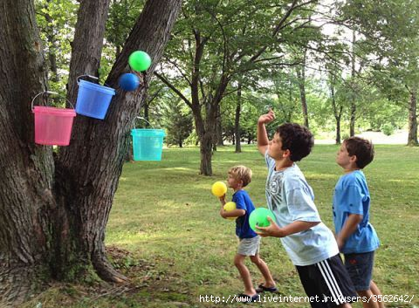

.

***«Мишень – корзинка»***

Корзинку подвешивают к ветке дерева и раскачивают. Дети, родители встают на расстоянии 3-4 шагов от неё и стараются забросить в корзину мелкие предметы, например

один – шишки, другой – камешки. Когда корзина перестаёт раскачиваться, производится подсчёт заброшенных предметов. Выигрывает тот, чьих предметов оказалось в корзине больше.

***«Кто дальше»***

У каждого из играющих в руке прямой прутик, на конце которого бумажная цветная ленточка. По сигналу бросают прутья – копья вперёд, стараясь забросить, как можно дальше.

***Важно:***

***Метание–*** входит в комплекс ГТО, который дети начитают сдавать с 6 лет.

***Виды метания:***

-в горизонтальную цель

-в вертикальную цель

-вдаль

***Горизонтальной*** целью может служить ящик, пенёк, корзина. ***Вертикальной*** – щит с нарисованным кругом, обруч, дерево.

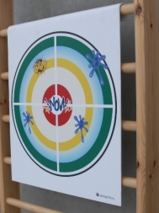

***В метании*** надо обращать внимание на чередование бросков правой и левой рукой – это важно для гармоничного развития обеих рук.

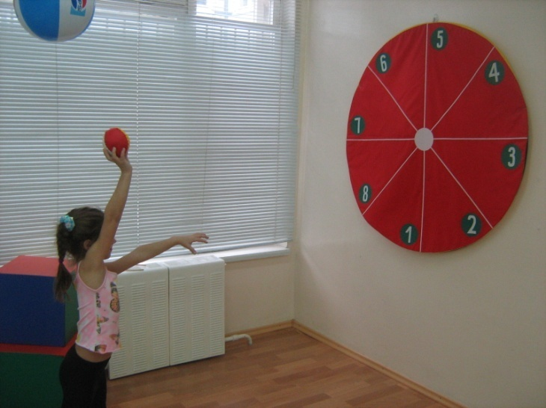

***Метать*** можно мячи (резиновые, теннисные), мешочки с песком, шишки, снежки; у водоёма дети с увлечением бросают в воду мелкие камешки; в лесу, на лугу используют прутья, длинные травинки, метая их, как копья.

***Исходное положение*** при метании в ***цель*** может быть разным – стоя, стоя на коленях, сидя, лёжа. При метании ***вдаль*** стоя и с нескольких шагов.

***24.03.2014 года***

***Президент России***

***Владимир Путин***

***подписал Указ № 172***

***про Всероссийский***

***физкультурный***

***комплекс ГТО.***

Нормативы ГТО по метанию в цель с расстояния 6м (количество попаданий из 6 попыток).

***1 ступень.***

***Мальчики 6-8 лет:***

Бронзовый значок -2 раза

Серебряный значок – 3 раза

Золотой значок – 4 раза

***Девочки 6-8 лет:***

Бронзовый значок – 2 раза

Серебряный значок – 3 раза

Золотой значок – 4 раза

МУНИЦИПАЛЬНОЕ БЮДЖЕТНОЕ ДОШКОЛЬНОЕ ОБРАЗОВАТЕЛЬНОЕ УЧРЕЖДЕНИЕ

«Детский сад общеразвивающего вида №27»

**ПАМЯТКА ДЛЯ РОДИТЕЛЕЙ**

**Особенности развития основных видов движения для детей старшего дошкольного возраста**

**(метание)**



***Составила:***

***Туровцева Ольга Владимировна,***

***инстуктор по физической культуре***

***г.Снежинск***

**Уважаемые родители, предлагаю Вам игровые упражнения с лазанием, которые вы можете выполнить с детьми дома или на улице:**

***«Перелёт птиц»***

Играющие стоят на одной стороне площадки напротив гимнастической стенки. По сигналу «птицы полетели» бегают по площадке, по сигналу «буря» влезают на лестницу.

***«Кто скорей через обруч к предмету»***

Ребёнок и родитель стоят на одной стороне зала. На противоположной стороне лежат флажки (кубики, кегли).

На середине площадки напротив каждого играющего положено по два обруча. По сигналу все бегут к обручам, пролезают в один снизу и кладут его на пол, в другой – сверху и также кладут на пол. Добегают до предмета и поднимают его вверх. Выигрывает тот, кто правильно выполнил задание и прибежал первым.

.

***«Раки»***

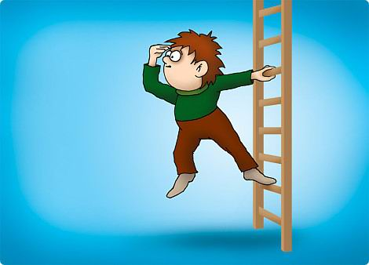Родитель держит обруч вертикально к полу. Ребёнок проползает в него ногами вперёд, опираясь на руки. Потом они меняются ролями.

***«Пожарные на учении»***

Играющие стоят лицом к гимнастической стенке на расстоянии 4-5 шагов от неё в 3-4 колоннах (по числу пролётов). На каждом пролёте наверху подвешен колокольчик или погремушка (взрослому вешают выше, чем ребёнку). По сигналу дети и взрослые бегут к стенке, влезают на неё и звонят. Затем слезают. Отмечают того, кто позвонил первым. Влезать на стенку можно произвольно или чередующимся шагом.

***Важно:***

***Лазание–*** полезно для детей, так как оно способствует укреплению крупных групп мышц – туловища, плечевого пояса, рук, ног. С его помощью воспитываются ловкость, смелость, привычка к высоте. Лазанье выполняется по циклическому типу, то есть при передвижении повторяются одинаковые движения рук и ног. Для лазания используются лестницы, расположенные горизонтально, наклонно или вертикально.

На начальных этапах освоения дети лазают **приставным** шагом, затем появляется **чередующийся** шаг. Такое движение выполняется одноименным и разноименным способом.

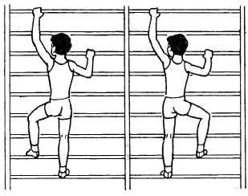

***Перелезание*** используется при переходе с одного пособия на другое, например, перелезание с пролёта на пролёт гимнастической стенки, с наклонной доски или лестницы на вертикальную стенку.

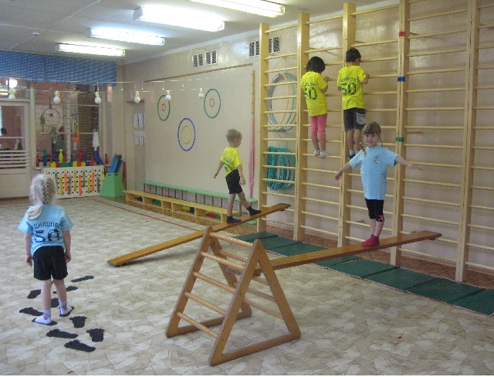

***Пролезание*** выполняется между перекладинами гимнастической башни, поставленной на бок лесенки, в обруч.

В обруч пролезают разными способами: сверху, снизу, держа одной или двумя руками; в поставленный на пол обруч пролезают прямо и боком.

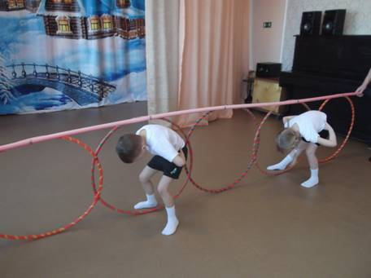

**Работаем в соответствии с Федеральным государственным образовательным стандартом Дошкольного Образования**

(Приказ от 17 октября 2013 г. №1155):

«Обеспечение психолого-педагогической поддержки семьи и повышение компетентности родителей (законных представителей) в вопросах развития и образования, охраны и укрепления здоровья детей»

(пункт 1.6.9).

«Оказание помощи родителям (законным представителям) в воспитании детей, охране и укреплении их физического и психического здоровья, в развитии индивидуальных способностей и необходимой коррекции нарушений их развития» (пункт 1.7.9).

«Родители (законные представители) несовершеннолетних обучающихся имеют преимущественное право на обучение и воспитание детей перед всеми другими лицами. Они обязаны заложить основы физического, нравственного и интеллектуального развития личности ребенка».

П.1, Статья 44 Федерального закона «Об образовании в Российской Федерации"

МУНИЦИПАЛЬНОЕ БЮДЖЕТНОЕ ДОШКОЛЬНОЕ ОБРАЗОВАТЕЛЬНОЕ УЧРЕЖДЕНИЕ

«Детский сад общеразвивающего вида №27»

**ПАМЯТКА ДЛЯ РОДИТЕЛЕЙ**

**Особенности развития основных видов движения для детей старшего дошкольного возраста**

**(лазание)**



***Составила:***

***Туровцева Ольга Владимировна,***

***инстуктор по физической культуре***

***г.Снежинск***

**Детские занятия в бассейне***:* **радость и польза***!*

Наверное, нет на свете ребенка, который не любит игры в воде.

***Плавание даёт детям:***

·Закаливание, профилактику простудных и других заболеваний, укрепление иммунитета;

·Формирование правильной осанки;

·Улучшение обмена веществ, сна, аппетита;

·Укрепление нервной, дыхательной, сердечно-сосудистой систем, опорно-двигательного аппарата;

·Улучшение физических способностей: координация движений, силы, выносливости;

·Положительные эмоции Вашего малыша.

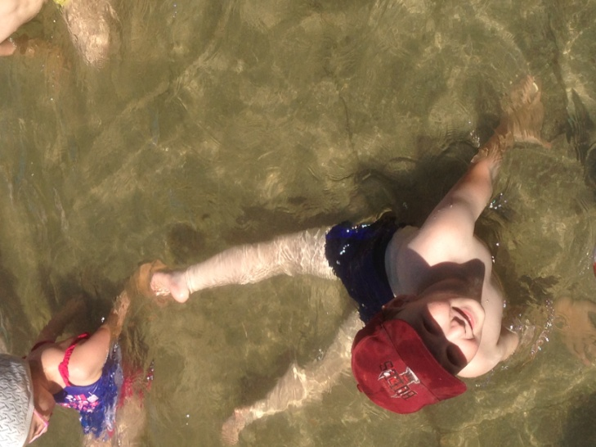

***«Пожарные на учении»***

Плавание является одним из самых полезных и менее травмоопасных видов физической активности и оказывает на организм удивительное воздействие. И кроме этого доставляет массу удовольствия. При плавании кожа ребенка испытывает благотворное массирующее воздействие воды, в связи с чем улучшается кровообращение и укрепляется нервная система.

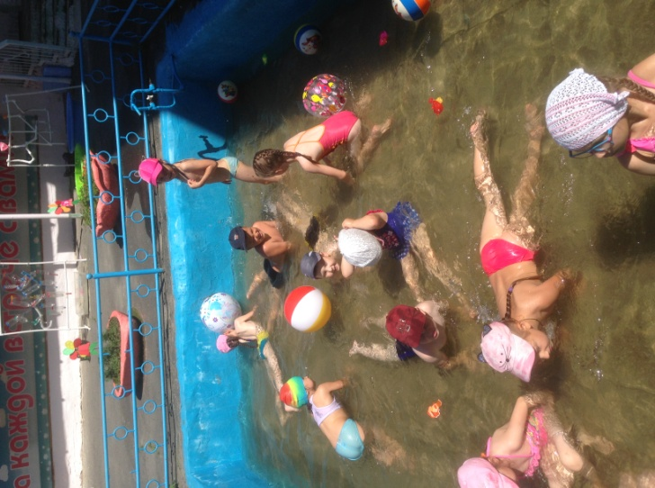

Специалисты рекомендуют с самого раннего детства приучать детей к плаванию.

***Вместе разучим с детьми правила поведения в бассейне:***

-перед купанием одеть купальные принадлежности;

-вход и выход из воды осуществляется

только с разрешения инструктора по физической культуре;

-все передвижения в чаше бассейна выполняются только шагом;

-находясь в воде нельзя кричать, толкаться, топить друг друга;

-прыжки в воду с бортика бассейна выполнять строго запрещается;

-пользоваться инвентарём, игрушками только с разрешения инструктора по ФК;

-после посещения бассейна вытереть тело насухо.

***Уважаемые родители, предлагаю Вам игровые упражнения с детьми на озере:***

***«Догони меня – догоню тебя!»***

Бегать по берегу у кромки воды, пробуя догнать папу или маму. Постепенно всё дальше и дальше забегая в воду.

***«Поймай воду!»***

Сделайте из ладоней «ковшик», зачерпните побольше воды и приподнимите руки вверх.

***«Гусиный шаг»***

Ходить по дну на согнутых ногах, в приседе, касаясь грудью поверхности воды, руки расположены на коленях.

***«Лодочка»***

Ходить по дну, выполняя гребковые движения руками у поверхности воды.

***Важно научить ребёнка не бояться воды!***

**Работаем в соответствии с Федеральным государственным образовательным стандартом дошкольного образования**

(Приказ от 17 октября 2013 г. №1155):

«Обеспечение психолого-педагогической поддержки семьи и повышение компетентности родителей (законных представителей) в вопросах развития и образования, охраны и укрепления здоровья детей»

(пункт 1.6.9).

«Оказание помощи родителям (законным представителям) в воспитании детей, охране и укреплении их физического и психического здоровья, в развитии индивидуальных способностей и необходимой коррекции нарушений их развития» (пункт 1.7.9).

«Родители (законные представители) несовершеннолетних обучающихся имеют преимущественное право на обучение и воспитание детей перед всеми другими лицами. Они обязаны заложить основы физического, нравственного и интеллектуального развития личности ребенка».

П.1, Статья 44 Федерального закона «Об образовании в Российской Федерации"

МУНИЦИПАЛЬНОЕ БЮДЖЕТНОЕ ДОШКОЛЬНОЕ ОБРАЗОВАТЕЛЬНОЕ УЧРЕЖДЕНИЕ

«Детский сад общеразвивающего вида №27»

**ПАМЯТКА ДЛЯ РОДИТЕЛЕЙ**

**Особенности развития основных видов движения для детей младшего дошкольного возраста**

**(плавание)**

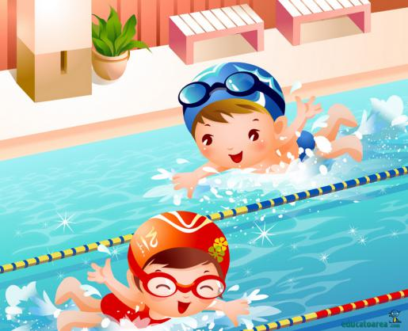

***Составила:***

***Туровцева Ольга Владимировна,***

***инструктор по физической культуре***

***г.Снежинск***

**Первые спуски на санках.**

Плотный снег покрыл горки. Теперь можно кататься на санках. Первый раз попробуй скатиться с пологой горки. Сядь на санки, крепко держись за верёвочку. Оттолкнись ногами и поставь их на полозья.

Скатился и не упал? Молодец! А в горку обратно вверх – бегом, санки вези за верёвочку.

Очёнь интересно кататься на санках лёжа. Лёжа даже можно управлять санками, тормозя то левой, то правой ногой.

**Уважаемые родители, предлагаю Вам игровые упражнения на санках:**

***«Кто дальше уедет»***

Соревнования проводятся на дальность спуска. Скользить на санках нужно от условной отметки, до полной остановки.

Варианты спуска: сидя на санках вдвоём, лёжа на груди головой вперёд, лёжа на спине ногами вперёд.

Выигрывает тот, кто дальше всех сможет проехать на санках.

.

***«На вершину склона»***

По сигналу играющие, держа за верёвку санки, должны вбежать на вершину склона.

Выигрывает тот, кто быстрее забежит на вершину склона.

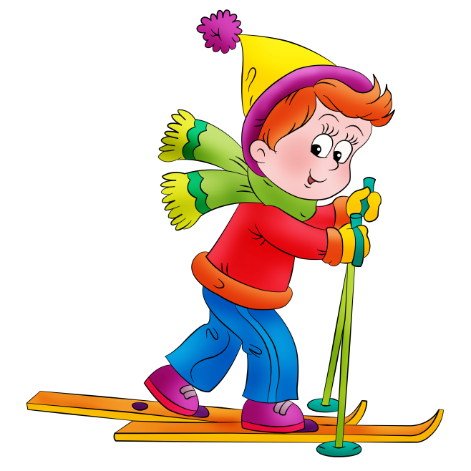

***«Вдвоём»***

Соревнования проводятся на равнине. Ребёнок сидит на санках, родитель толкает санки сзади. Несколько пар выстраиваются на линии. По команде начинается соревнование. Выигрывает та пара, которая быстрее других преодолеет условленный отрезок дистанции (например,20 метров).

**Первые шаги на лыжах.**

Когда снега стало много, настала пора кататься на лыжах. Научимся вначале управлять своими лыжами.

***Упражнение №1.*** Стоя на лыжах на снегу, приподнять носок одной лыжи, опустить. Пятка прижата к снегу.

***Упражнение* №2**.Сделать несколько поочерёдных (одной лыжей, другой) переступаний. Сначала в одну сторону, потом – в другую.

***Упражнение* №3.**Приподнять пятку правой лыжи, отвести её вправо, поставить на снег, приставить лыжу обратно в исходное положение. То же другой лыжей влево.

***Упражнение* №4**.Учимся принимать основную стойку. Лыжи расположены параллельно, расстояние между ними одна – две ступни, колени чуть согнуты, туловище наклонено немного вперёд.

***Упражнение* №5**.Принять основную стойку и попробовать несколько лёгких пружинистых движений в коленных суставах.

Выполнять упражнения вдумчиво и медленно.

Родители! Выполняйте упражнения вместе с детьми.

**Уважаемые родители, предлагаю Вам игровые упражнения на лыжах:**

***«Солнце»***

Переступая носками вокруг пяток лыж, «нарисовать» солнце на снегу.

***«Аист»***

Поднять одну лыжу («аист» поджал «лапку»), стоять несколько секунд на другой ноге, сохраняя устойчивое равновесие.

***«Лесенка»***

Переступанием лыж вправо или влево «нарисовать» на снегу «лесенку».

***«Зайчики»***

Лёгкие прыжки на месте на двух лыжах одновременно и то же самое, но с небольшим продвижением вперёд.

***«Кто дальше»***

Устанавливается флажок на лыжне, от которого ребёнок, оттолкнувшись на последнем шаге разбега, как можно дальше скользит на лыжах до полной остановки.

***Это интересно:***

Замёрзли лужи. Выпал первый снег. Очень обрадовались дети. Скоро можно будет кататься на санках и лыжах.

***Выбор лыж и санок:***

Идём в магазин покупать санки и лыжи.

Выбрать санки очень просто –

Были бы они по росту,

Полоз крепкий и прямой,

Нравиться? Неси домой.

Перед тем, как встать на лыжи,

Посмотри на них поближе

Надо руки вверх поднять

И по росту подбирать.

Крепления могут быть металлические «жёсткие» - для лыжных ботинок,

«мягкие» - для валенок.

Длина палок - до уровня плеча (на первых порах лучше кататься без палок).

При ходьбе на лыжах надо одеваться в лёгкие спортивные костюмы и вязаную шапочку. ***Нельзя*** ходить на лыжах в меховой шапке – ушанке, в пальто или шубе. В них очень жарко и неудобно.

МУНИЦИПАЛЬНОЕ БЮДЖЕТНОЕ ДОШКОЛЬНОЕ ОБРАЗОВАТЕЛЬНОЕ УЧРЕЖДЕНИЕ

«Детский сад общеразвивающего вида №27»

**ПАМЯТКА ДЛЯ РОДИТЕЛЕЙ**

**Физкультура зимой**

**для детей младшего дошкольного возраста**

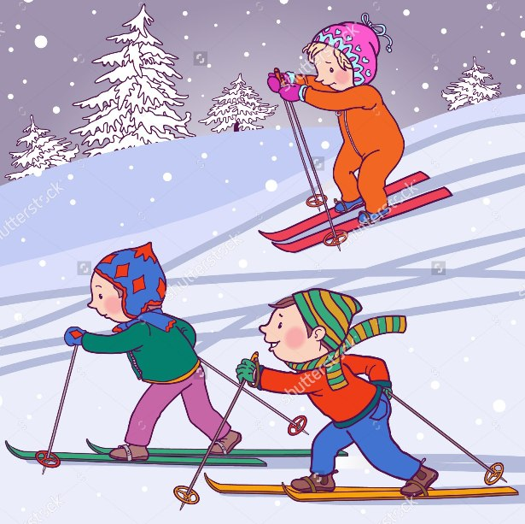

***Составила:***

***Туровцева Ольга Владимировна,***

***инструктор по физической культуре***

***Важно:***

***Ловкостью*** называется способность быстро овладевать новыми движениями, а также - умение действовать в изменяющихся условиях правильно, быстро и находчиво.

К 3 годам дети уже свободно выполняют некоторые движения: ходят, бегают, катают мяч. Большинством же движений ещё только предстоит овладеть: прыжками, лазаньем, бросанием и ловлей мяча. Для развития ловкости движений рук - «ручной умелости» целесообразно использовать в общеразвивающих упражнениях мелкие пособия: кубики, погремушки, платочки, шишки. Эти предметы дети перекладывают из руки в руку, тренируя мышечное чувство, координацию движений.

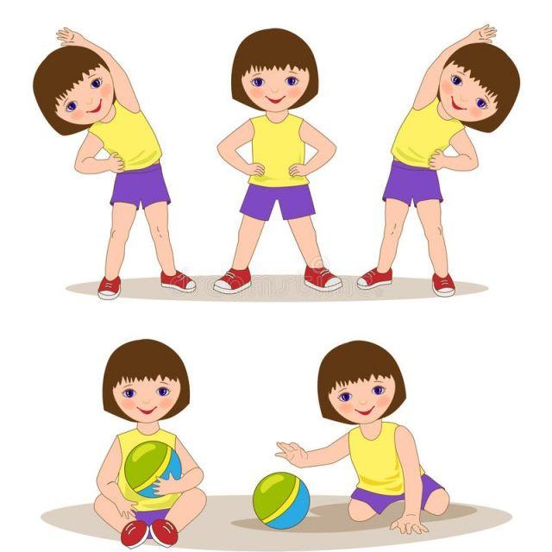

Для развития ловких движений всего тела применяются основные движения. В предлагаемые детям задания включаются элементы игры.

***«Не задень»***

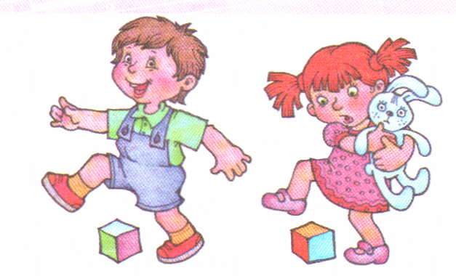Пройти, перешагивая через препятствия: палки, положенные на пол; кубики или бруски высотой 5 – 10 см; рейки, положенные на высоте 10 – 20 см.

***«Через болото»***

На площадке положить в ряд кружки (небольшие фанерки) на расстоянии 40 см один от другого. Дети идут, шагая с одного предмета на другой. Усложнение: положить кружки в шахматном порядке.

***«На прогулку»***

Дети ходят по площадке в разных направлениях. По сигналу: «На прогулку!», каждый находит себе пару и все идут парами через ворота, образованные из мягких модулей или стульев.

***«Кролики и сторож»***

Дети располагаются в клетках – за дугами или натянутой на высоте 50 см верёвкой. По сигналу пролезают, бегают по площадке. По сигналу: «Сторож!», пролезают обратно в клетки.

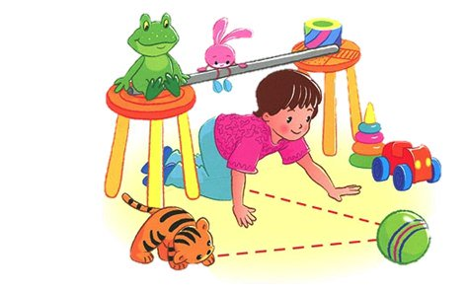

***«Автомобили»***

Играющим дают пластмассовые рули – автомобили. Дети передвигаются шагом и бегом в разных направлениях, и при этом вращают руль. Усложнение: двигаться только при поднятом зелёном флажке, с появлением красного – остановиться.

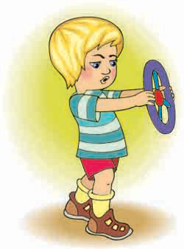

***«Лошадки»***

Дети распределяются парами: один ребёнок – лошадка, второй – всадник. С помощью воспитателя надевают на лошадку вожжи. Дети ходят и бегают по площадке в разных направлениях, останавливаются, чтобы покормить или напоить лошадок. Потом меняются ролями.

***Работаем в соответствии с Федеральным государственным образовательным стандартом дошкольного образования***

(Приказ от 17 октября 2013 г. №1155):

«Физическое развитие включает приобретение опыта в следующих видах деятельности детей: двигательной, в том числе связанной с выполнением упражнений, направленных на развитие таких физических качеств, как координация и гибкость; способствующих правильному формированию опорно-двигательной системы организма, развитию равновесия, координации движения, крупной и мелкой моторики обеих рук, а также с правильным, не наносящем ущерба организму выполнением основных движений (ходьба, бег, мягкие прыжки, повороты в обе стороны), формирование начальных представлений о некоторых видах спорта, овладение подвижными играми с правилами; становление целенаправленности и саморегуляции в двигательной сфере; становление ценностей здорового образа жизни, овладение его элементарными нормами и правилами».

МУНИЦИПАЛЬНОЕ БЮДЖЕТНОЕ ДОШКОЛЬНОЕ ОБРАЗОВАТЕЛЬНОЕ УЧРЕЖДЕНИЕ

«Детский сад общеразвивающего вида №27»

***ПАМЯТКА ДЛЯ РОДИТЕЛЕЙ***

***Развитие ловкости***

***у детей младшего***

***дошкольного возраста***

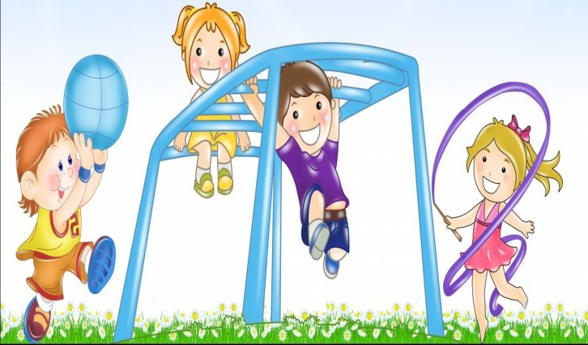

***Составила:***

***Туровцева Ольга Владимировна,***

***инструктор по физической культуре***

***г. Снежинск***

***Важно:***

***Ловкостью*** называется способность быстро овладевать новыми движениями и их сочетаниями, а также умение действовать в изменяющихся условиях правильно, быстро и находчиво.

Ловкость необходима при выполнении всех основных движений, в подвижных играх (особенно включающих ловлю и увёртывание), спортивных упражнениях. Она соединяет в себе многие двигательные качества. В одном случае сочетается с быстротой (челночный бег), в другом – с хорошим чувством равновесия при ходьбе с кирпичика на кирпичик.

***Два пути развития ловкости:***

1.Ловкость возрастает при овладении новыми разнообразными движениями. Поэтому важно включать **элемент новизны.** Например, в бег включать поворот кругом по сигналу; при спуске на лыжах с горы – поднять предмет.

2.Ловкость возрастает, если даётся **усложнение,** новое сочетание знакомых движений, изменяются привычные условия выполнения движения. Например, разные способы бросания и ловли мяча; прыжки (в обозначенное место, достать до предмета).

***Развитие ловкости в подвижных играх:***

***«Маяк»***

В разных местах площадки на расстоянии 1 – 2 м друг от друга расставлены предметы (кубики, дощечки и другое) – «**подводные камни».** На возвышении в середине стоит ребёнок с тремя флажками разных цветов (жёлтый, зелёный, красный) – «**маяк».** Остальные дети размещаются по сторонам площадки **– «лодки».** Если на маяке поднят жёлтый флаг, лодки должны огибать подводные камни (дети обегают предметы), не задевая ни их, ни друг друга. С появлением зелёного флажка лодки двигаются по краям площадки. Красный флаг – сигнал общей остановки.

***«Ловля бабочек»***

Четверо детей находятся в отведенном месте. Это «ловцы», остальные – «бабочки». По сигналу бабочки бегают по площадке, на сигнал: «Лови!», ловцы пытаются поймать бабочку, смыкая вокруг неё руки, и отводят в сторону.

***«Передай мяч»***

Дети распределяются на 2 – 3 равные подгруппы, встают в колонны и по сигналу передают резиновый мяч. Последний, стоящий в каждой колонне, получив мяч, бежит, становится впереди колонны и снова передаёт мяч. Игра заканчивается, когда с мячом впереди оказывается ведущий звена. Варианты передачи: а)над головой; б) справа или слева; в) внизу между ног; г)в положении сидя на полу или скамейке.

***«Резинка»***

Это серия прыжков по определённой программе с использованием натянутой резинки. Неизменный атрибут игры — бельевая резинка, соединённая в кольцо. Её обычная длина — от двух до четырёх метров. Для полноценной игры требуется, как минимум 3 участника. Двое стоят на расстоянии 1,5−2 м друг от друга, через их ноги протянута резинка, а третий человек прыгает по ней определённым образом. Каждый играющий выполняет серию прыжков до ошибки. **Сложность заданий зависит** от высоты натяжения резинки. Выделяется несколько уровней, на которых меняется положение резинки: натянута на уровне лодыжек; расположена на уровне голени и под коленями игроков.

Вот некоторые варианты прыжков:

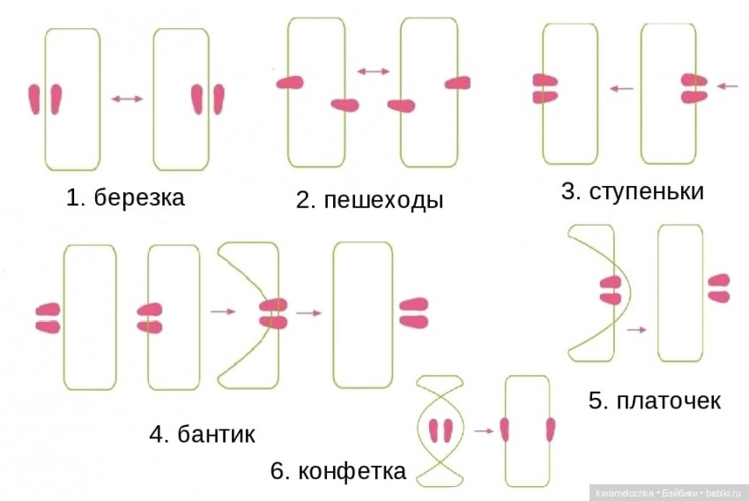

***Работаем в соответствии с Федеральным государственным образовательным стандартом дошкольного образования***

(Приказ от 17 октября 2013 г. №1155):

«Физическое развитие включает приобретение опыта в следующих видах деятельности детей: двигательной, в том числе связанной с выполнением упражнений, направленных на развитие таких физических качеств, как координация и гибкость; способствующих правильному формированию опорно-двигательной системы организма, развитию равновесия, координации движения, крупной и мелкой моторики обеих рук, а также с правильным, не наносящем ущерба организму выполнением основных движений (ходьба, бег, мягкие прыжки, повороты в обе стороны), формирование начальных представлений о некоторых видах спорта, овладение подвижными играми с правилами; становление целенаправленности и саморегуляции в двигательной сфере; становление ценностей здорового образа жизни, овладение его элементарными нормами и правилами».

МУНИЦИПАЛЬНОЕ БЮДЖЕТНОЕ ДОШКОЛЬНОЕ ОБРАЗОВАТЕЛЬНОЕ УЧРЕЖДЕНИЕ

«Детский сад общеразвивающего вида №27»

***ПАМЯТКА ДЛЯ РОДИТЕЛЕЙ***

***Развитие ловкости***

***у детей старшего***

***дошкольного возраста***

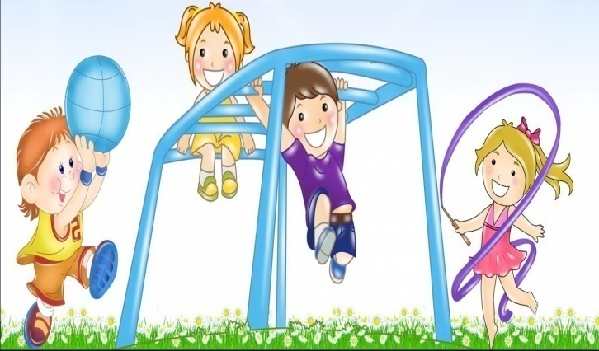

***Составила:***

***Туровцева Ольга Владимировна,***

***инструктор по физической культуре***

***г. Снежинск***

***Важно:***

***Выносливость*** – это способность к длительному выполнению какой – либо деятельности без снижения её интенсивности; это и способность человека противостоять утомлению от выполняемой работы за счёт волевых усилий. Различают общую и специальную выносливость.

Для развития выносливости большое значение в дошкольном возрасте имеют волевые качества, стремление проявить максимум способностей, быть настойчивым, пересилить ощущение усталости.

Основной метод развития выносливости – метод непрерывных упражнений небольшой интенсивности или более активных упражнений с небольшими перерывами. К ним относятся – ходьба, бег, прыжки, ряд спортивных упражнений и подвижные игры.

***Развитие выносливости в подвижных играх:***

***«Поезд»***

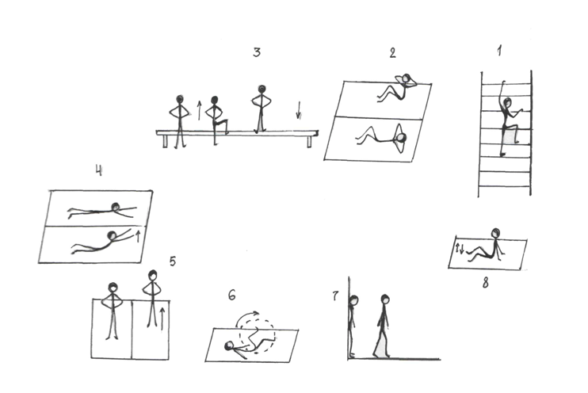Дети подгруппами (4 – 5) стоят друг за другом – «вагончики», двигаются по сигналу «начальника станции» (воспитатель поднимает зелёный флажок) установленным маршрутом, преодолевая препятствия, а расстояние между ними – медленным бегом. После того, как все дети преодолеют препятствие 1 раз, поднимается жёлтый флажок, дети переходят на ходьбу и по красному сигналу останавливаются.

Маршрут движения поезда надо продумать заранее. В зале - ходьба и бег по доске, подлезание под дуги или рейки, обегание стоек и т.д. На площадке это деревянные горки,

бревно, узкие дорожки. При повторении игры можно выполнить маршрут движения в обратном порядке

***«Найди пару»***

Дети разбегаются по всей площадке, на сигнал «В пары» каждый находит себе пару и выполняет движения в парах: приседает, кружится, пляшет. По сигналу «Побежали» снова бегают по оному. Усложнение: каждый раз находить новую пару; стараться придумать другие движения.

***Развитие выносливости***

***на качелях***

Раскачивание на качелях упражняет вестибулярный аппарат, укрепляет мышечную систему. Необходимое условие – самостоятельное раскачивание. Дозировка: 20 – 30 раз непрерывно.

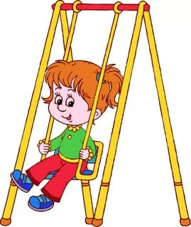

***Развитие выносливости***

***на велосипеде***

Катание на велосипеде хорошо проводить в парке, лесу совместно с родителями, чтобы дети овладели ездой по разному грунту, лесным дорожкам с подъёмами и спусками, под низко свисающими ветками. На ровной дорожке (40 – 50 метров) можно провести весёлые соревнования: проехать по узкой дорожке; «восьмёркой» из кругов; затормозить на финише, встав ногой в маленький кружок. Здесь ребёнок проявит ещё и ловкость.

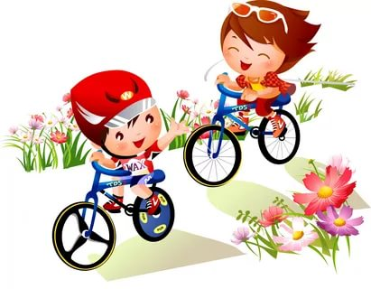

***Работаем в соответствии с Федеральным государственным образовательным стандартом дошкольного дбразования***

(Приказ от 17 октября 2013 г. №1155):

«Физическое развитие включает приобретение опыта в следующих видах деятельности детей: двигательной, в том числе связанной с выполнением упражнений, направленных на развитие таких физических качеств, как координация и гибкость; способствующих правильному формированию опорно-двигательной системы организма, развитию равновесия, координации движения, крупной и мелкой моторики обеих рук, а также с правильным, не наносящем ущерба организму выполнением основных движений (ходьба, бег, мягкие прыжки, повороты в обе стороны), формирование начальных представлений о некоторых видах спорта, овладение подвижными играми с правилами; становление целенаправленности и саморегуляции в двигательной сфере; становление ценностей здорового образа жизни, овладение его элементарными нормами и правилами».

МУНИЦИПАЛЬНОЕ БЮДЖЕТНОЕ ДОШКОЛЬНОЕ ОБРАЗОВАТЕЛЬНОЕ УЧРЕЖДЕНИЕ

«Детский сад общеразвивающего вида №27»

***ПАМЯТКА ДЛЯ РОДИТЕЛЕЙ***

***Развитие выносливости***

***у детей старшего***

***дошкольного возраста***

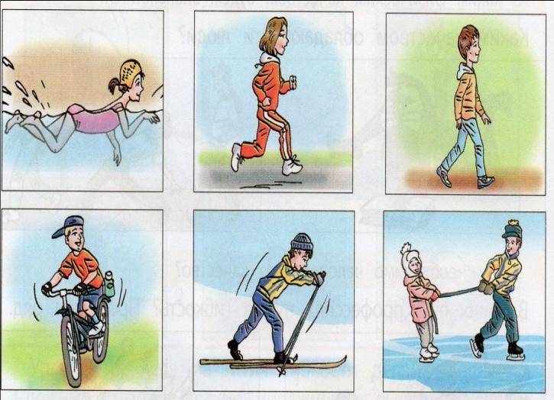

***Составила:***

***Туровцева Ольга Владимировна,***

***инструктор по физической культуре***

***Уважаемые родители, предлагаю Вам упражнения для развития силы, которые вы можете выполнить с детьми дома:***

И.п.: стоя на коленях, руки на полу. Согнуть руки, выпрямить.

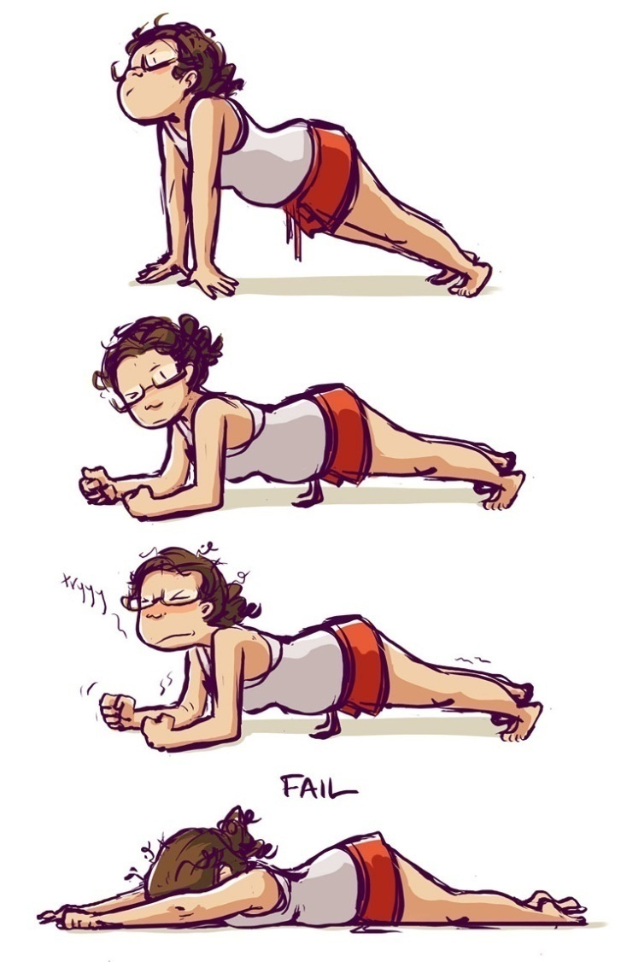И.п.: то же. Поднять правую руку и левую ногу, опустить. То же повторить другой рукой и ногой.

Для детей полезно выполнять упражнения в положении сидя или лёжа, эти позы снижают напряжение мышц живота и малого таза.

И.п.: лёжа на животе, руки согнуты, ладони на полу у груди.

-Приподнять плечи и голову, выпрямляя руки, снова лечь.

-Поднять прямые руки вперёд и держать над полом от 4 до 8 счётов.

-Поднять прямые руки вперёд, выполнить до 4 хлопков и лечь.

И.п.: сидя на полу, ноги прямые, руки на поясе. Двигаться прямыми ногами вперёд, таз скользит по полу, если ребёнку тяжело, можно помогать руками сзади. То же самое выполнять движение назад. Усложнение: зажать мяч между ног.

И.п.: сидя, руки крест на крест лежат на груди или за головой, ноги согнуты в коленях, родитель держит стопы ребёнка. Лечь на спину и подняться.

***Важно:***

***Сила*** – определяется, как способность преодолевать внешнее сопротивление или противодействовать ему за счёт мышечного напряжения. Различают понятия абсолютной и относительной силы. У детей дошкольного возраста рассматривают показатели относительной силы.

***Например***, движения, связанные с перемещением тела: бег, прыжки, ползание, лазанье;

упражнения, связанные с развитием мышц брюшного пресса;

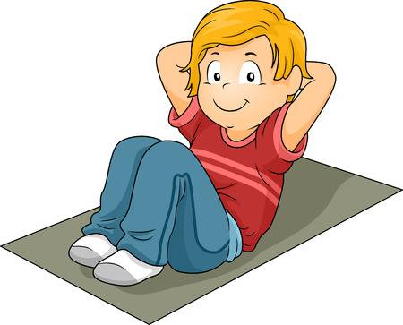упражнения на укрепление мышц, удерживающих позвоночник.

***Упражнения для развития силовых способностей подразделяются на две группы:***

К первой относятся упражнения с внешним сопротивлением - вес толкаемых или бросаемых предметов.

Вторую группу составляют упражнения, отягощённые весом собственного тела, например отжимание, что входит в сдачу норм ГТО.

***Нормативы ГТО по сгибанию и разгибанию рук в упоре лёжа на полу (1 ступень):***

***Мальчики 6-8 лет:***

Бронзовый значок - 7 раз

Серебряный значок - 9 раз

Золотой значок -17 раз

***Девочки 6-8 лет:***

Бронзовый значок - 4 раза

Серебряный значок – 5 раз

Золотой значок - 11 раз

***Работаем в соответствии с Федеральным государственным образовательным стандартом дошкольного образования***

(Приказ от 17 октября 2013 г. №1155):

«Физическое развитие включает приобретение опыта в следующих видах деятельности детей: двигательной, в том числе связанной с выполнением упражнений, направленных на развитие таких физических качеств, как координация и гибкость; способствующих правильному формированию опорно-двигательной системы организма, развитию равновесия, координации движения, крупной и мелкой моторики обеих рук, а также с правильным, не наносящем ущерба организму выполнением основных движений (ходьба, бег, мягкие прыжки, повороты в обе стороны), формирование начальных представлений о некоторых видах спорта, овладение подвижными играми с правилами; становление целенаправленности и саморегуляции в двигательной сфере; становление ценностей здорового образа жизни, овладение его элементарными нормами и правилами».

МУНИЦИПАЛЬНОЕ БЮДЖЕТНОЕ ДОШКОЛЬНОЕ ОБРАЗОВАТЕЛЬНОЕ УЧРЕЖДЕНИЕ

«Детский сад общеразвивающего вида №27»

***ПАМЯТКА ДЛЯ РОДИТЕЛЕЙ***

***Развитие силовых качеств у детей старшего дошкольного возраста***

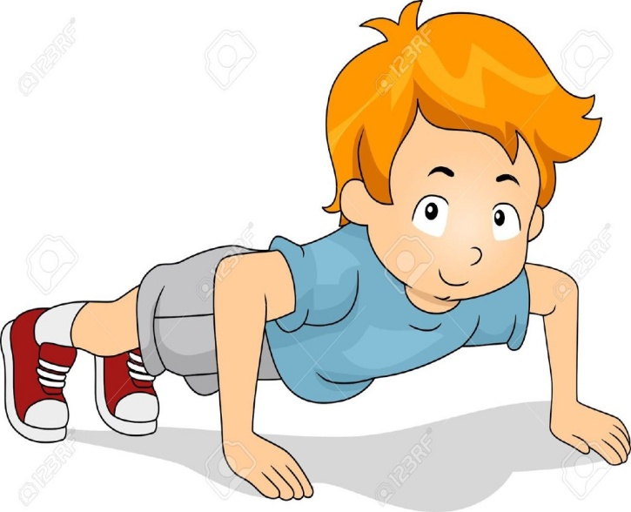

***Составила:***

***Туровцева Ольга Владимировна,***

***инструктор по физической культуре***

***г. Снежинск***